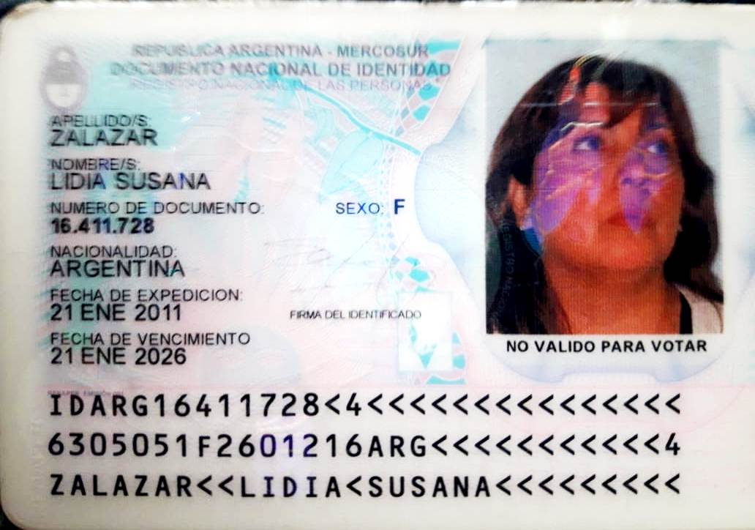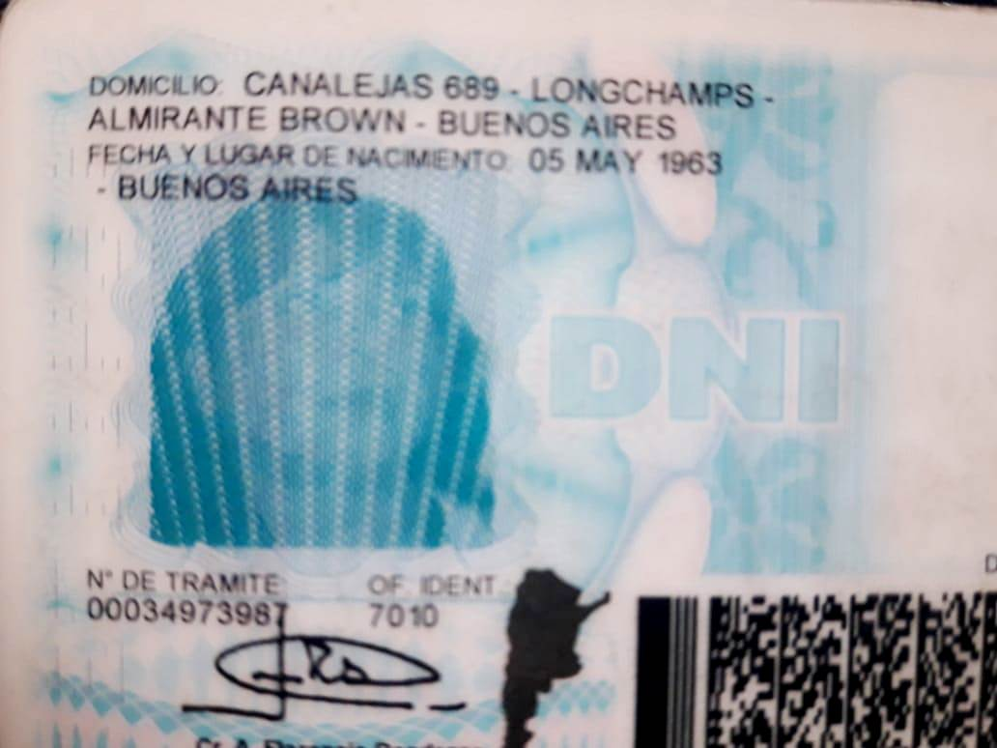

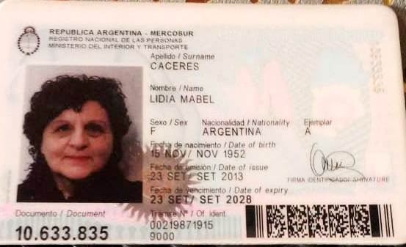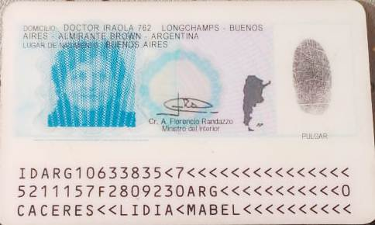

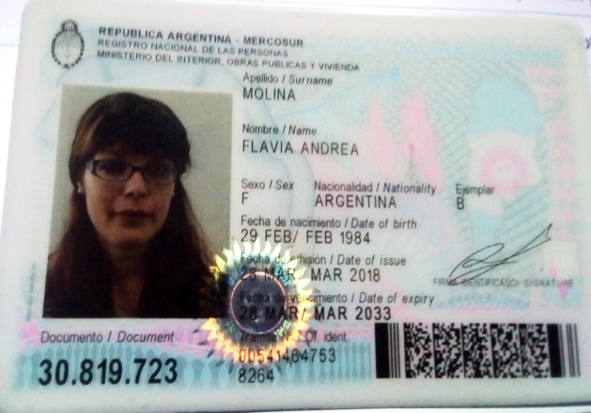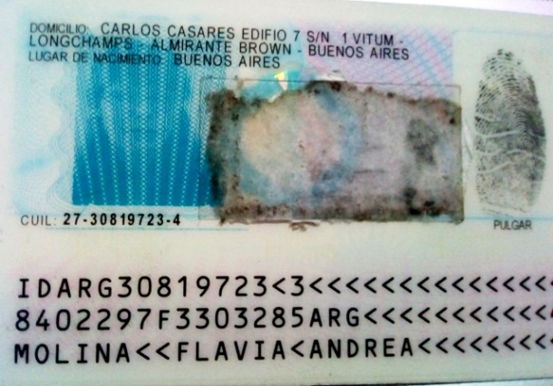

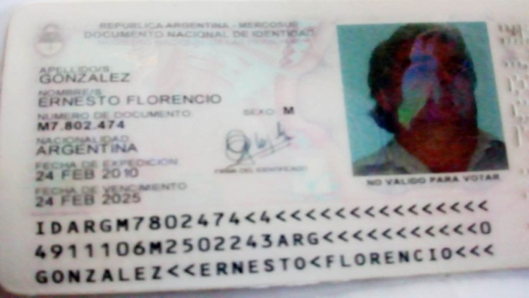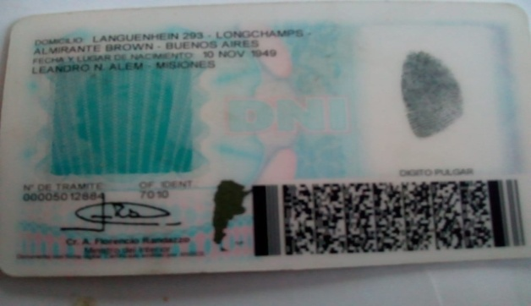

PRESENTACIONES EN CHASCOMUS:

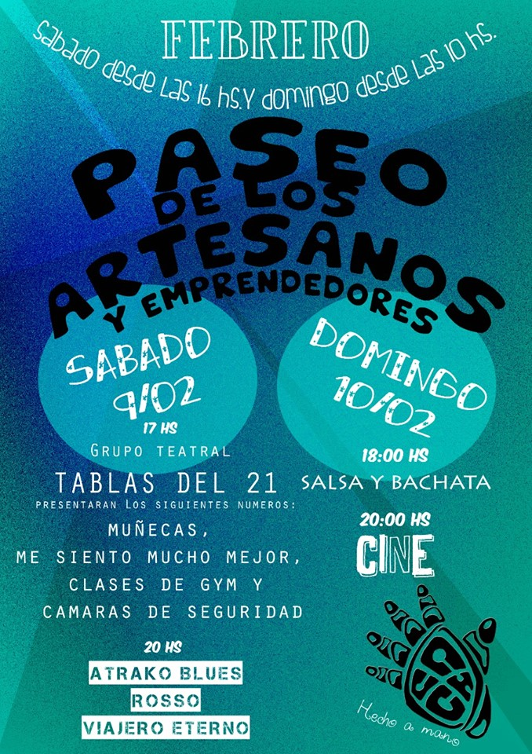

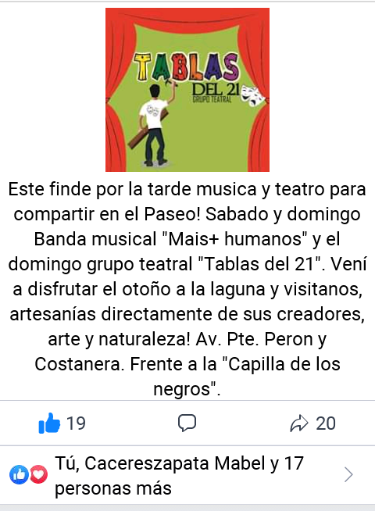

Links:
https://www.youtube.com/watch?v=JruyyQIFeV8&feature=share
https://www.facebook.com/andrea.molina.3781/videos/10216740241372079/
https://www.facebook.com/andrea.molina.3781/videos/10216740196330953/

PLAN DE GASTOS
El monto final solicitado es de $15.000. El cual abarca la inversión que se realizó en el proyecto: vestuario/telas/confección: $3000, escenografía/utilería: $1500, maquillaje: $500, transporte/ combustible (dependiendo del lugar de las presentaciones, siendo solidarias, representaciones en teatros, festivales):$ 800 a $11.500. Estos montos se utilizará en un plazo de un año.

